

2026年春季接收港澳台姊妹校交换生简章
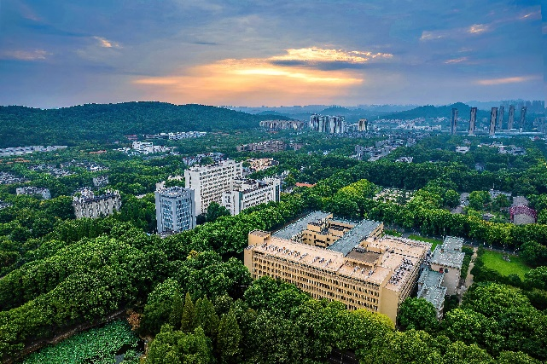
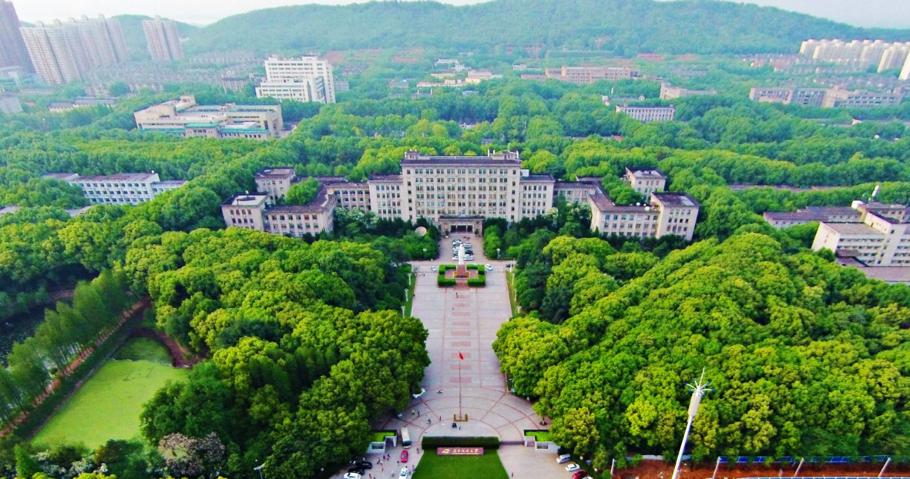


明德、厚学、求是、创新

一、申请资讯
学校名称：华中科技大学
学校概况：教育部直属重点综合性大学，由原华中理工大学、同济医科大学、武汉城市建设学院于2000年5月26日合并成立，是国家“211”重点建设和“985”建设高校之一，首批“双一流”建设高校。
全球排名：2025-2026 U.S NEWS世界大学排名第91位、亚洲大学排名第18位，2025 THE世界大学排名第166位、亚洲大学第25位，2025 QS亚洲大学排名第69位，2024 ESI全领域高校排名全球第43位、大陆第7位，软科2025世界大学学术排名跻身全球第73位、中国第8位，2025最新中国大学排名第9位。
学校中文官网：https://www.hust.edu.cn/
英文官网：https://english.hust.edu.cn/
学校介绍eBook：https://book.yunzhan365.com/umhx/cqzv/mobile/index.html
港澳台事务办公室网站：http://oia.hust.edu.cn/
联络部门：华中科技大学港澳台事务办公室
通讯地址：湖北省武汉市洪山区珞喻路1037号华中科技大学南三楼404港澳台事务办公室，邮编：430074
交换生项目联络人：刘老师
电话：+86-27-87540044 邮箱：yuanjie_liu@hust.edu.cn

武汉城市概况：
武汉市简称“汉”，别称“江城”，湖北省辖地级市、省会，中部六省唯一的副省级市 、超大城市 ，国务院批复确定的中部地区中心城市，国家历史文化名城，国际性综合交通枢纽城市，中部经济中心、科技创新中心、商贸物流中心、对外交往中心以及长江中游航运中心 ，全面创新改革试验区。全市下辖13个区，总面积8569.15平方千米。2024年末，全市常住人口1380.91万人，2024年地区生产总值21106.23亿元。
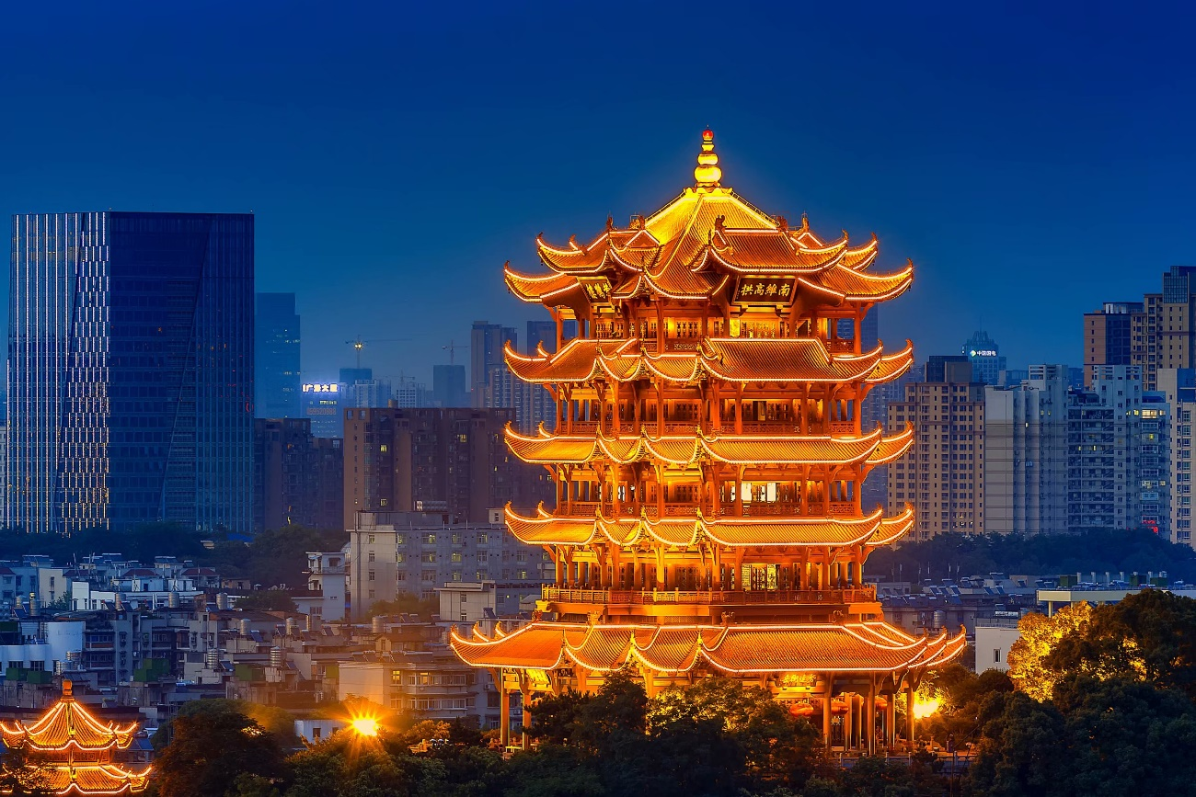
武汉市地处江汉平原东部、长江中游，长江及其最大支流汉水在此交汇，形成武汉三镇（武昌、汉口、汉阳）隔江鼎立的格局，市内江河纵横、湖港交织，水域面积占全市总面积四分之一，被评为国际湿地城市。作为中国经济地理中心，武汉素有“九省通衢”之称，是内陆最大的水陆空交通枢纽，其高铁网辐射大半个中国，可直航全球五大洲。
武汉市是楚文化重要发祥地，春秋战国以来一直是南方军事和商业重镇，元代成为湖广行省省治，明清时期被誉为“楚中第一繁盛处”和“天下四聚”之一。清末汉口开埠和洋务运动开启武汉现代化进程，使其成为近代中国重要的经济中心。武汉是辛亥革命首义之地，近代史上数度成为全国政治、军事、文化中心。
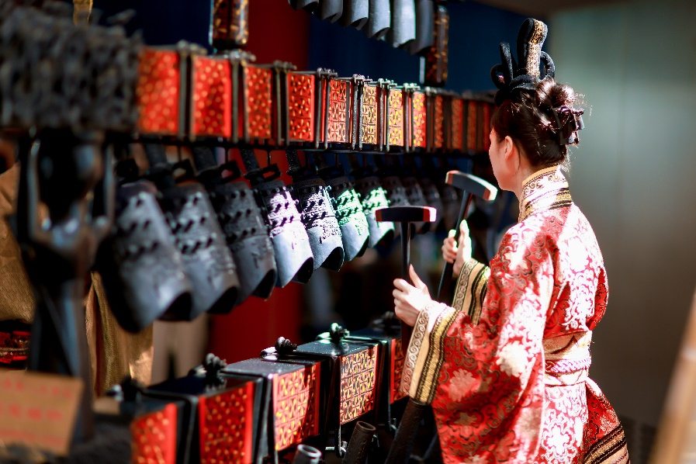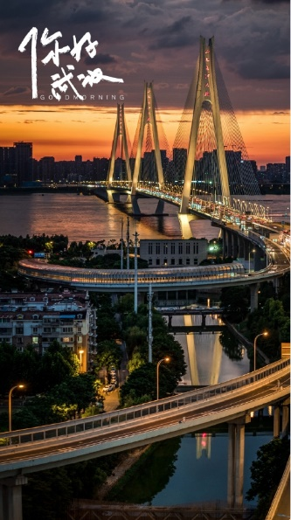
根据国家发改委要求和2035年远景目标，武汉市正围绕国家中心城市、长江经济带核心城市和国际化大都市总体定位，加快打造全国经济中心、国家科技创新中心、国家商贸物流中心、国际交往中心和区域金融中心。
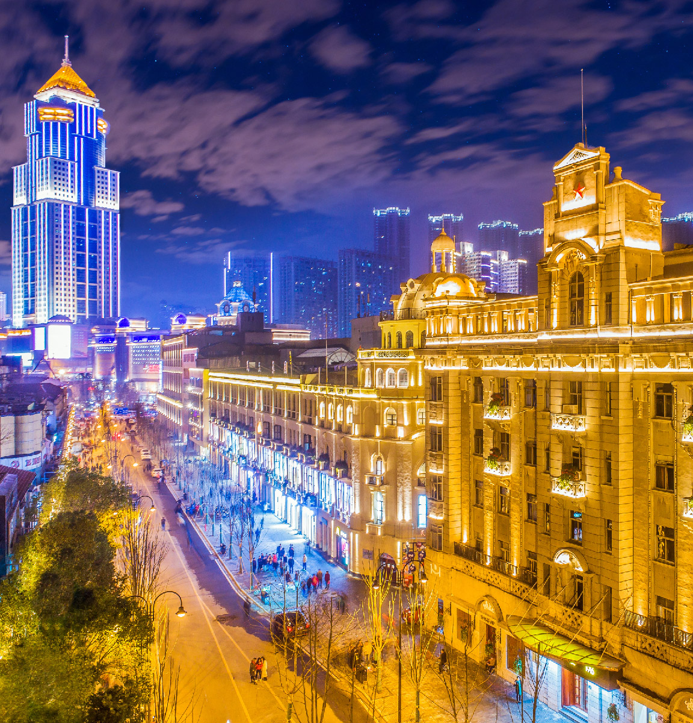
城市介绍：https://flbook.com.cn/c/x2Soq7weus
大学生游武汉指南：https://flbook.com.cn/c/8nSIMY4xdf

交换学生身份及人数：优先荐送港澳台籍本科生，在名额内亦可接收贵校推荐的内地身份同学；名额依据两校协议，在保持动态平衡原则下可协商
申请交换学期：2026年春季学期
学期起止时间：2026年3月2日——7月7日，详见校历
在线查看校历：http://ugs.hust.edu.cn/info/1145/6223.htm

提名及申请重要节点：
原属校提名及缴交申请材料截止：2025年11月3日
我校接收院系确定录取结果：预计2025年11月底-12月
我校发送录取通知：预计2025年12月-2026年1月

材料提交要求：由各学校联络负责人统一发送，提供申请材料电子版，不接受学生个人申报。

专业与课程信息：
全部院系列表：https://www.hust.edu.cn/yxsz.htm
院系介绍eBook：https://book.yunzhan365.com/umhx/nfwb/mobile/index.html
本科生专业与课程：https://www.hust.edu.cn/xkjs/bkzy.htm
https://zsb.hust.edu.cn/yxzy.htm
本科生培养计划：http://ugs.hust.edu.cn/info/1146/6534.htm
- 申请时需做学习计划，初步选择3-6门意向课程；
- 报名前，应就交换期间选课、回校后学分认定、补选课程、奖学金评定等事宜征求原属学校院系教务人员意见，提出具体计划并征得同意后报名。

语言要求：
除个别院系或专业外，我校授课语言、教材与考试均以普通话为主，故贵校选派学生最好通晓普通话。

各项费用：
学费：根据两校协议，公费生免缴华科大学费，只需缴纳原属校学费。
生活费：约人民币1000-1500元/月，依生活消费习惯各异；
保险：交换生需在离境前自行于当地购买境外保险（含人身意外险，紧急救援险，住院医疗险），以涵盖交换期间一切医疗及意外支出，并将电子版发往或到校后交至我校。

住宿：校内住宿，本科宿舍为标准四人间配备，上床下桌，实现空调、热水器、独立卫生间全覆盖，设有洗衣房、自动贩售机、咖啡机、直饮水等设施供学生日常使用。根据房型住宿费约为人民币500-700元/学期，床上用品需自行购买，上网费，热水、电费等据实结算。

接送机：给有需要的同学提供接送机服务，费用由我校承担。
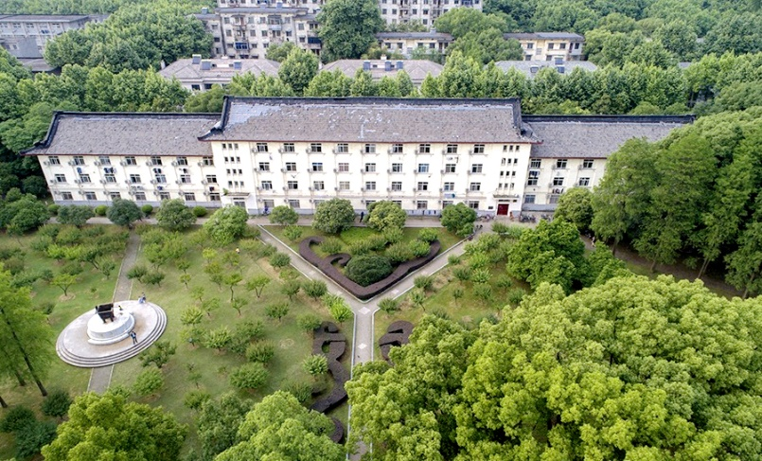

二、申请材料
2025年11月3日提名：提交《交换生提名汇总表》和《华中科技大学招收港澳台交换学生申报表》（除签名外，其他部分请用简体中文打印）
请将每名学生以下1-5项申请材料压缩，一个提名学生建一个独立档案，以学生名字命名发至yuanjie_liu@hust.edu.cn
1. 最新在读证明；
2. 大学期间历年学业成绩单；
3. 就读学校或学院教师推荐函（盖有公章或签字）；
4. 身份证件、学生证、台胞证/回乡证扫描件；
5. 电子照片（白底1寸正面免冠登记照，注意清晰度）；
6. 近3个月内健康检查报告（获录取才需提交。所在地医院全面、常规项目检查，加盖医院公章）；
7. 意向学院审核时要求补充提供的其他材料。

